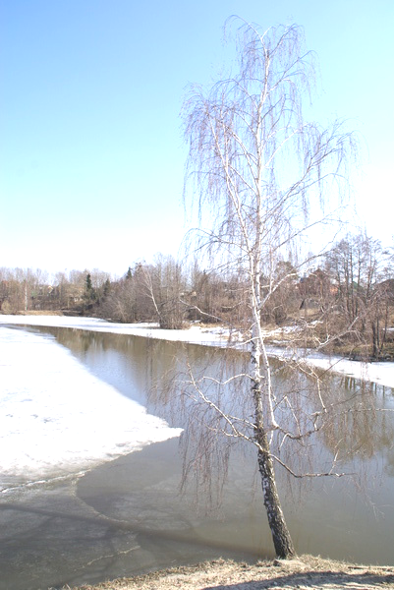

Рабочая тетрадь
по русскому языку

____________________________________________________________
____________________________________________________________

«Роль имени существительного в поэтическом тексте»
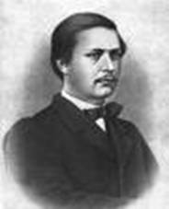
«Красота разлита во всём мироздании…»
А.А. Фет
1.Красота - все красивое, прекрасное,
все то, что доставляет эстетическое
и нравственное наслаждение.
2. Красота - красивые, прекрасные
места (в природе, в художественных
произведениях).
3. Красота - о чем-нибудь очень хорошем,
впечатляющем.
Толковый словарь С.И. Ожегова
Мироздание – то же, что вселенная.
Большой толковый словарь
современного русского языка Д.Н. Ушакова
Мироздание – то же, что мир.
Толковый словарь С.И. Ожегова

* * *
Это утро, радость эта, _____________________________________
Эта мощь и дня и света, ______________________________________
Этот синий свод, ______________________________________
Этот крик и вереницы, ______________________________________
Эти стаи, эти птицы, ______________________________________
Этот говор вод, ______________________________________

Эти ивы и берёзы, ______________________________________
Эти капли – эти слёзы, ______________________________________
Этот пух – не лист, ______________________________________
Эти горы, эти долы,
Эти мошки, эти пчёлы,
Этот зык и свист,

Эти зори без затменья,
Это вздох ночной селенья,
Эта ночь без сна,
Эта мгла и жар постели,
Эта дробь и эти трели,
Это всё – весна.
1881г.

* * *
ВЕСНА. Общеславянское. Суффиксальный. Производное от той же основы (вес-), что и веселый. Буквально — "время, когда живется хорошо".

Запишите слова - ассоциации к слову «весна». Слова, которые несут в себе образ весны.
____________________________________________________________________
____________________________________________________________________
____________________________________________________________________

* * *
Запишите имена существительные, которые, по вашему мнению, оживляют картину.
____________________________________________________________________
____________________________________________________________________

* * *
Попробуйте 2-3 предложениями нарисовать картину весеннего утра, дня или вечера. Озаглавьте свой текст. Определите имена существительные какой группы вы использовали?
___________________
___________________________________________________________________
___________________________________________________________________
___________________________________________________________________
___________________________________________________________________

* * *

Домашнее задание:
Написать сочинение-миниатюру «Гимн весне», используя как можно больше имен существительных.

